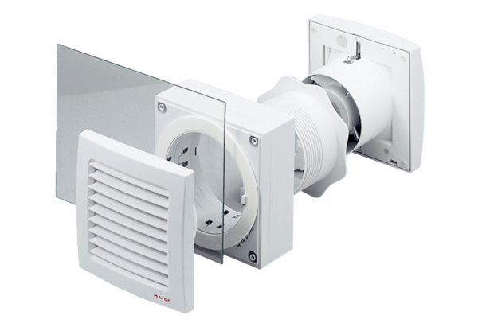Оконный комплект FE 100 SGКомплект поставки: 1 штукАссортимент: A
Номер артикула: 0093.1023Изготовитель: MAICO

